Phot’Ô Caro

*Manuel utilisateur*

Ce document permet à Caroline de maintenir son site internet de photos en y ajoutant photos et albums, en y modifiant sa biographie, etc. Il détaille aussi l’utilisation de l’outil qui adapte les photos au site.

Nicolas VIDAL

13/10/2015

Phot’Ô Caro

Manuel utilisateur

Table des matières

Introduction 1

Accueil : modifier la biographie 1

Biographie 2

Galerie : ajouter une photo 2

Ajouter une photo 3

Supprimer une photo 3

Ajouter un album 3

Remplacer les caractères accentués 3

# Introduction

A chaque fois que tu voudras modifier ton site, tu feras ces étapes. En fonction de ce que tu veux faires elles seront différentes, mais cet enchainement sera toujours fait.

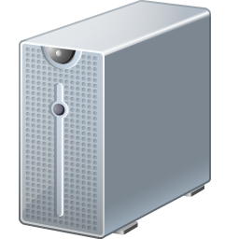http://portail.free.fr/_/img/header/free.png 

Etape 2 : modification + test local

Etape 3 : envoie modification

Etape 1 : récupérer le site

# Accueil : modifier la biographie

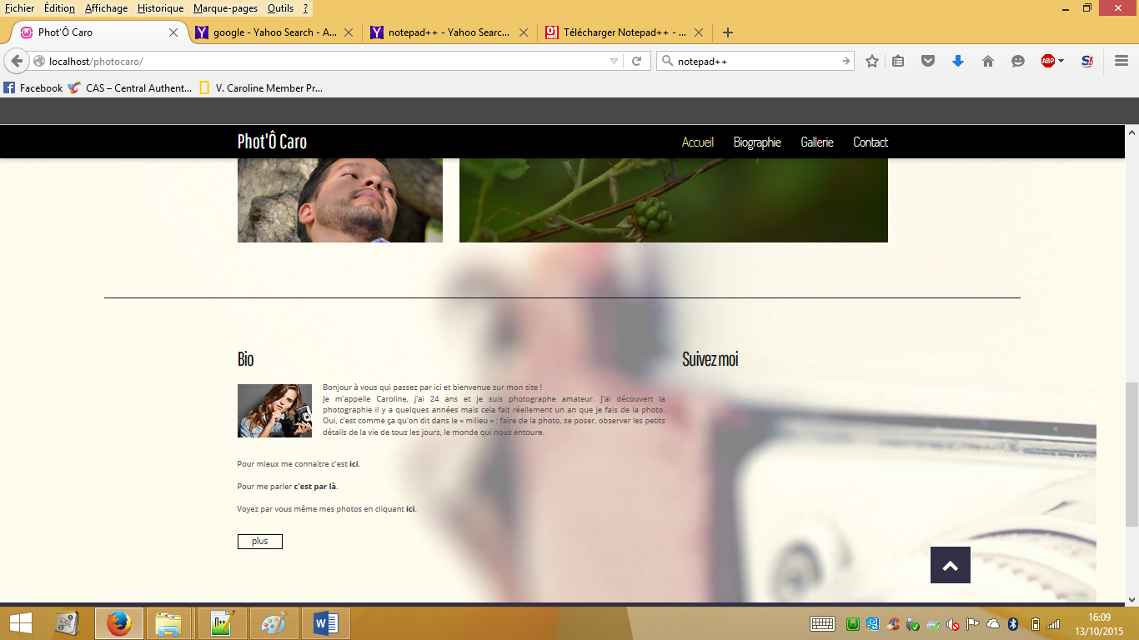

|  |  |
| --- | --- |
| Etape 1 | * Lancer (pas trop loin) le logiciel *FileZilla.* Puis copier le fichier *index.html* situé à droite dans un dossier à gauche. |
| Etape 2 | * Avec l’explorateur Windows, se rendre dans ce dossier. * Clic droit sur le fichier *index.html* puis *Edit with Notepad++*. * La biographie se trouve dans la balise suivante *<div class="container"> … </div>.* Modifier ce qui est écrit en noir. Attention aux caractères accentués : ils doivent être remplacés par les codes html (cf. Remplacer les caractères accentués). * Sauvegarder le fichier. * Avant de mettre cette nouvelle biographie sur le serveur de Free (et donc que ce soit visible par le bas peuple), il faut tester. Copier/coller ce fichier *index.html* dans le dossier *C:\wamp\www\photocaro*. Si *photocaro* n’existe pas créer le dossier. * Vérifier dans la barre des tâches que *Wamp* est vert : * Lancer Firefox et taper [*http://localhost/photocaro/index.html*](http://localhost/photocaro/index.html). |
| Etape 3 | * Revenir dans *FileZilla.* Puis copier le fichier *index.html* situé à gauche dans la patie à droite. * Aller sur le site et vérifier les changements. |

# Biographie

# Galerie : ajouter une photo

## Ajouter une photo

## Supprimer une photo

## Ajouter un album

# Remplacer les caractères accentués

Remplacer les caractères accentués